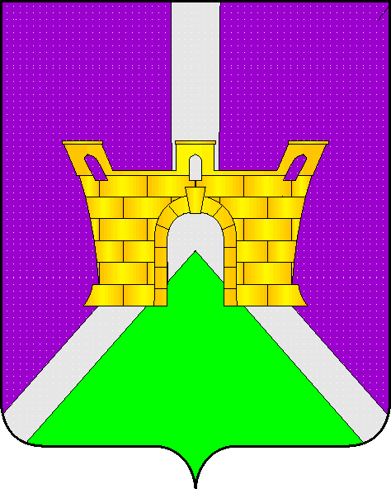

АДМИНИСТРАЦИЯ ЛЕНИНСКОГО СЕЛЬСКОГО ПОСЕЛЕНИЯ
УСТЬ-ЛАБИНСКОГО РАЙОНА
П О С Т А Н О В Л Е Н И Е

от 12.12.2022 года № 112
хутор Безлесный

О внесении изменений в постановление администрации Ленинского сельского поселения Усть-Лабинского района от 25 декабря 2017 года № 96 «Об утверждении порядка и сроков применения взысканий, предусмотренных статьями 14.1, 15, 27 Федерального закона «О муниципальной службе в Российской Федерации»

В соответствии с Федеральными законами от 02 марта 2007 года № 25-ФЗ «О муниципальной службе в Российской Федерации», от 25 декабря 2008 года № 273-ФЗ «О противодействии коррупции» п о с т а н о в л я ю:
1. Внести следующие изменения и дополнения в постановление администрации Ленинского сельского поселения Усть-Лабинского района от 25 декабря 2017 года № 96 «Об утверждении порядка и сроков применения взысканий, предусмотренных статьями 14.1, 15, 27 Федерального закона «О муниципальной службе в Российской Федерации»:
1.1. Подпункт 2.3 пункта 2 Порядка и сроки применения взысканий, предусмотренных статьями 14.1, 15, 27.1Федерального закона от 2 марта 2007 года № 25-ФЗ «О муниципальной службе в Российской Федерации» дополнить абзацем следующего содержания:
«К муниципальному служащему, допустившему дисциплинарный проступок – неисполнение или ненадлежащее исполнение муниципальным служащим по его вине возложенных на него служебных обязанностей применяются дисциплинарные взыскания в виде замечания, выговора, увольнения с муниципальной службы по соответствующим основаниям.»;
1.2. Подпункт 2.9 пункта 2 Порядка и сроки применения взысканий, предусмотренных статьями 14.1, 15, 27.1Федерального закона от 2 марта 2007 года № 25-ФЗ «О муниципальной службе в Российской Федерации» изложить в новой редакции:
«2.9. Представитель нанимателя (работодатель) вправе снять с муниципального служащего дисциплинарное взыскание до истечения одного года со дня применения дисциплинарного взыскания по ходатайству его непосредственного руководителя или представительного органа работников.».
2. Руководителям структурных органов администрации Ленинского сельского поселения Усть-Лабинского района использовать утвержденное настоящим постановлением Положение.
3. Общему отделу администрации Ленинского сельского поселения Усть-Лабинского района обнародовать настоящее постановление и разместить на сайте Ленинского сельского поселения Усть-Лабинского района.
4. Контроль за выполнением настоящего постановления оставляю за собой.
5. Постановление вступает в силу после его обнародования.

Исполняющий обязанности главы
Ленинского сельского поселения
Усть-Лабинского района Д.С. Пулека

